2008-2009第二学期期中试题(B卷)解答

一. 1. 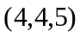
2. , 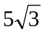 (2分, 2分)
3. 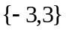, 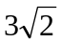 (2分, 2分)
4. 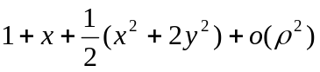 (一次项1分, 二次项2分, 余项1分)
5. 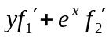, 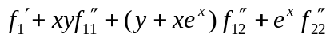 (2分, 2分)
6. 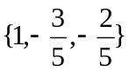
7. 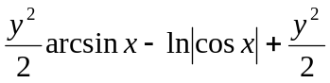
8. 25, 9 (2分, 2分)

二. 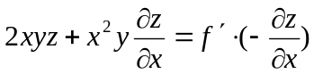 …………………..(4分)
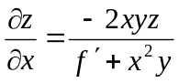 ……………………(5分)
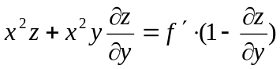 …………………….(9分)
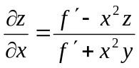 ……………………(10分)

三. 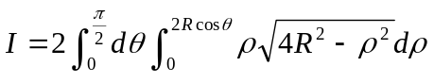 ……………………..(4分)
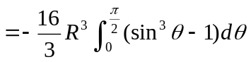 ……………………..(8分)
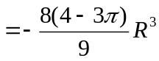 ……………………..(10分)

四. 设 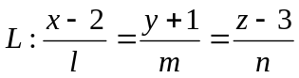 ……………….(2分)
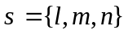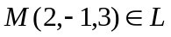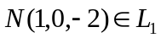
的方向向量 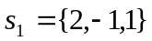
由于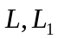相交, 有
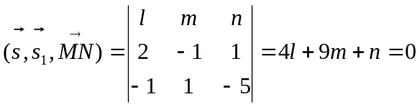 ………………….(7分)
由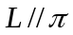, 得 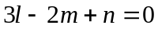 …………………..(9分)
解得 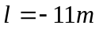 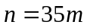 ….………………(11分)
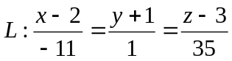 …………………..(12分)

五. 设切点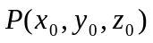, 则 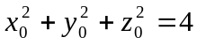 ……………………(2分)
平面法向量为 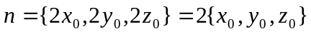 ……………………(4分)
的方向向量为 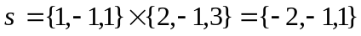 …………………….(6分)
由于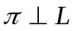, 有 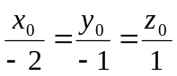 ……………………..(8分)
解得 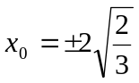 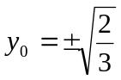 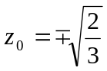 …………………..(10分)
的方程为 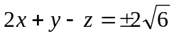 ………………….(12分)

六. 曲面将V分成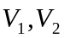,
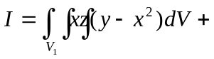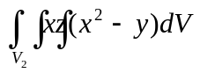 ……………………(2分)
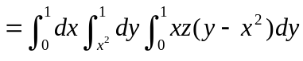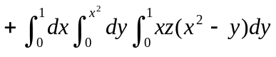………..(6分)
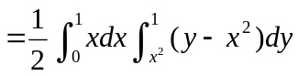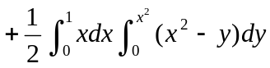 ……………(8分)
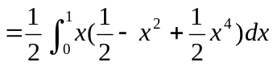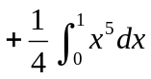 …………………(10分)
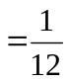 ………………….(12分)
七. 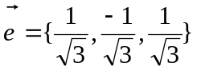 …………………..(1分)
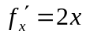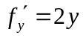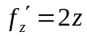
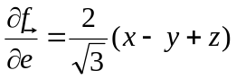 ………………………..(3分)
令 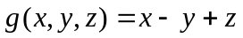
…………….(6分)
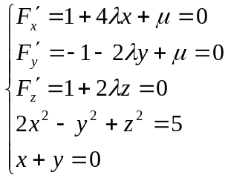 ……………...(8分)
解得 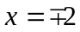 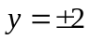 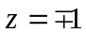
得两点 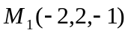 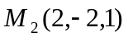 ………………(10分)
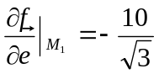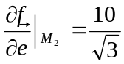
由于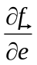在曲线上确有最大值和最小值, 故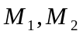为所求, 且
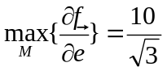 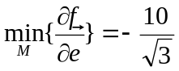 …………….(12分)

